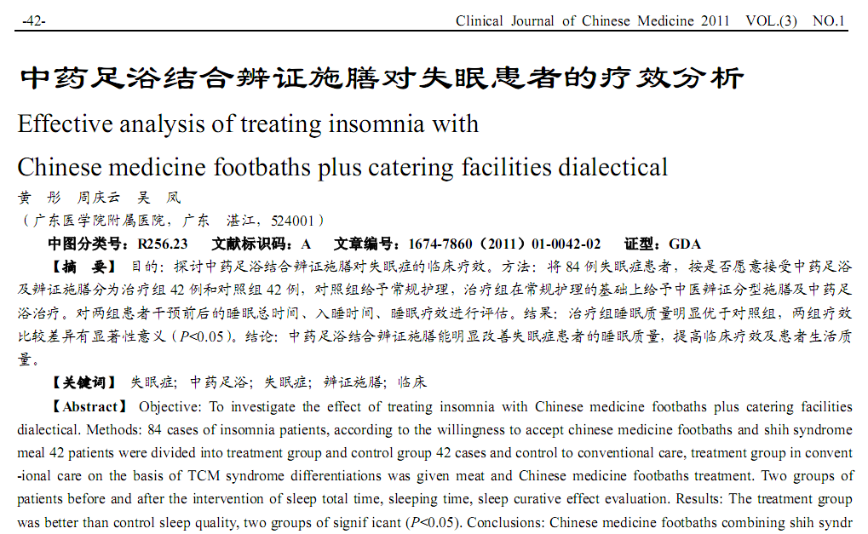
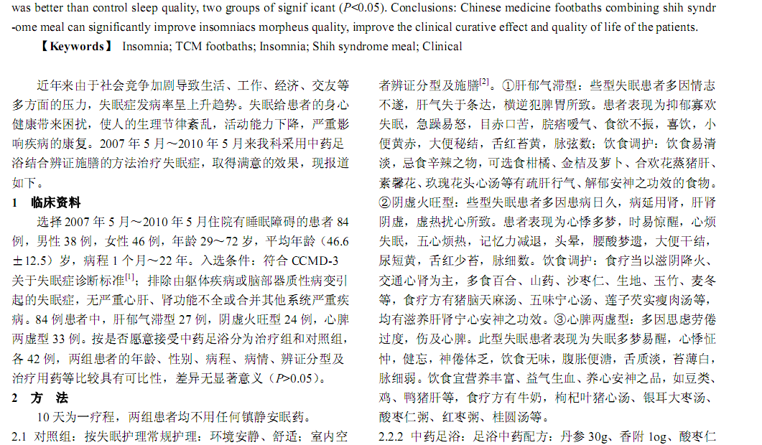
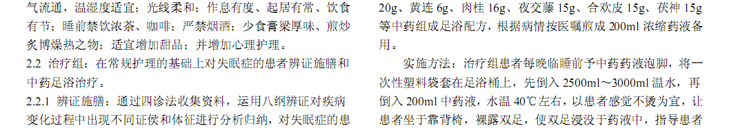

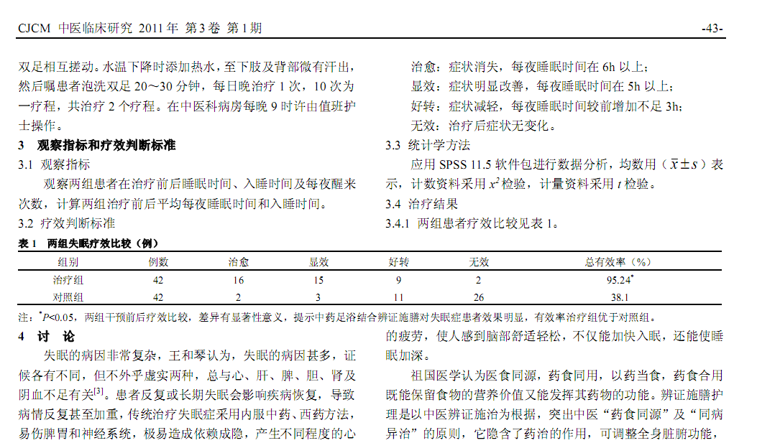
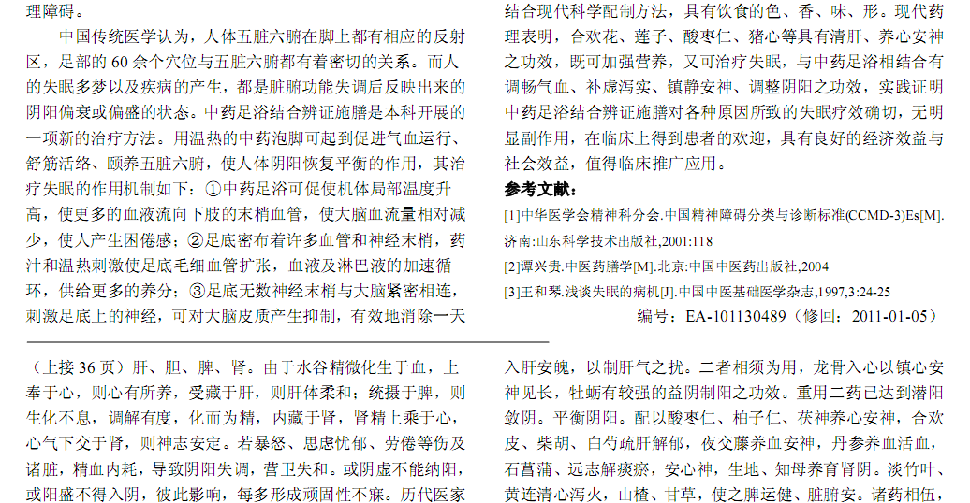
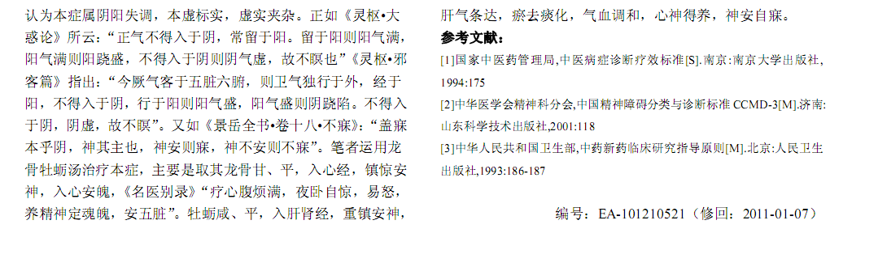
参考文献：
健康逍遥汤治疗肝郁脾虚型亚健康失眠述要 |  | 117,119
健康逍遥汤治疗肝郁脾虚型亚健康失眠述要 |  | 117,119

